ILLATÖZÖN, SZAGORKÁN FELADATLAP
Szitakötő 40.szám, 32-33.oldal
Nézz utána!
A képeken a cikkben szereplő növényeket láthatod!
a., Azonosítsd be és nevezd meg őket !
b., Keresd ki a cikkből milyen illat/szag hatást váltanak ki és nevezd meg !
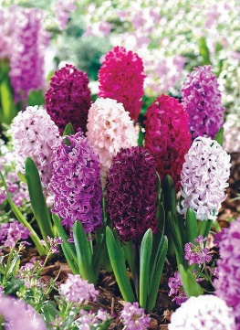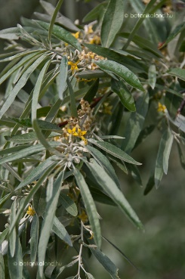

a.________________ a., ________________ a., ________________
b., _______________ b., ________________ b., ________________

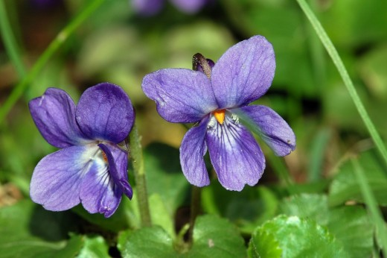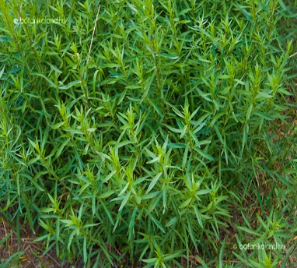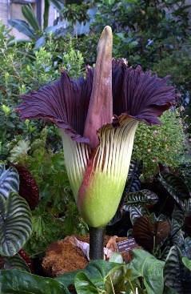
a.________________ a., ________________ a., ________________
b., _______________ b., ________________ b., ________________
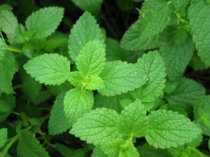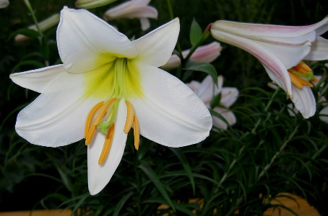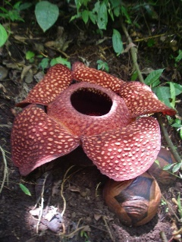
a.________________ a., ________________ a., ________________
b., _______________ b., ________________ b., ________________

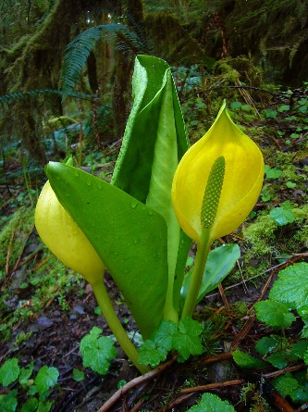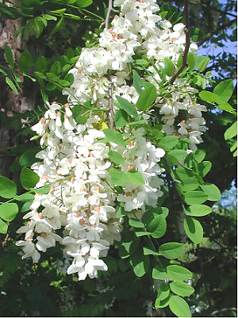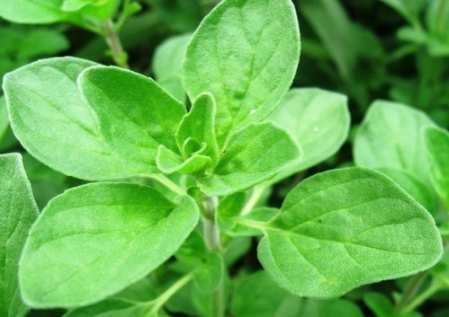
a.________________ a., ________________ a., ________________
b., _______________ b., ________________ b., ________________

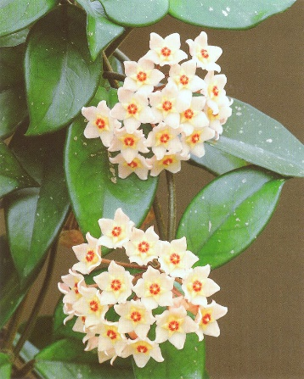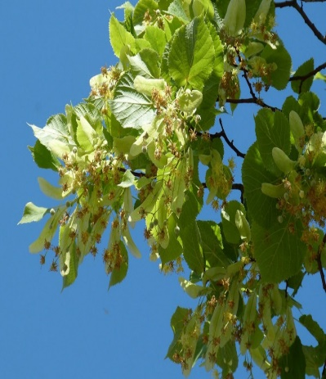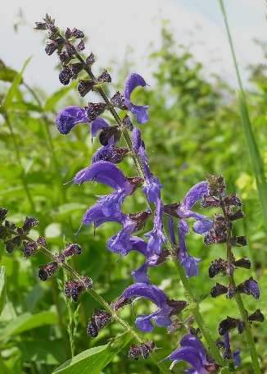
a.________________ a., ________________ a., ________________
b., _______________ b., ________________ b., ________________

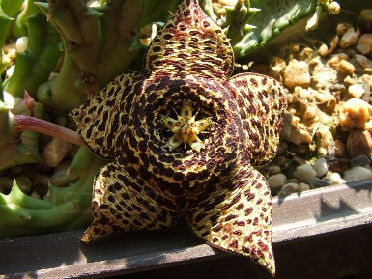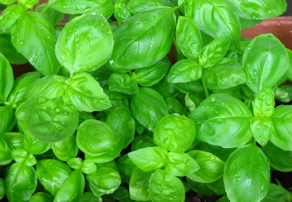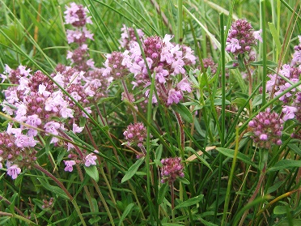
a.________________ a., ________________ a., ________________
b., _______________ b., ________________ b., ________________

2., Mondd más néven
Gyakori, hogy egy-egy növényt más-más vidékeken másképp hívnak. Párosítsd a közismert nevét (jobb oldali oszlop), a kevésbé ismert nevével (bal oldali oszlop). Van, amelyiknek több is van!!!!

görény sárga káposztája BAZSALIKOM
bűzvirág TÁRKONY
ördög nyelve RAFLÉZIA
vadcsombor TITÁNBUZOGÁNY
hullavirág SÁRGA LÁPBUZOGÁNY
német bors KAKUKKFŰ
esztragon
királyfű

MEGFEJTÉS
1.
JÁCINT RÓZSA EZÜSTFA
kellemes, erőteljes szerényen finom émelyítő

IBOLYA TÁRKONY TITÁNBUZOGÁNY
szerényen finom sajátos, erőteljes rossz szagú

MENTA LILOM RAFLÉZIA
sajátos, erőteljes erős, édes kellemetlen szagú

SÁRGA LÁPBUZOGÁNY AKÁC MAJORÁNNA
büdös kellemes, erőteljes sajátos, erőteljes

VIASZVIRÁG HÁRS ZSÁLYA
mézesen édes kellemes, erőteljes sajátos, erőteljes

DÖGVIRÁG BAZSALIKOM KAKUKKFŰ
romlott hússzagú sajátos, erőteljes sajátos, erőteljes

2.,
görény sárga káposztája BAZSALIKOM
bűzvirág TÁRKONY
ördög nyelve RAFLÉZIA
vadcsombor TITÁNBUZOGÁNY
hullavirág SÁRGA LÁPBUZOGÁNY
német bors KAKUKKFŰ
esztragon
királyfű

